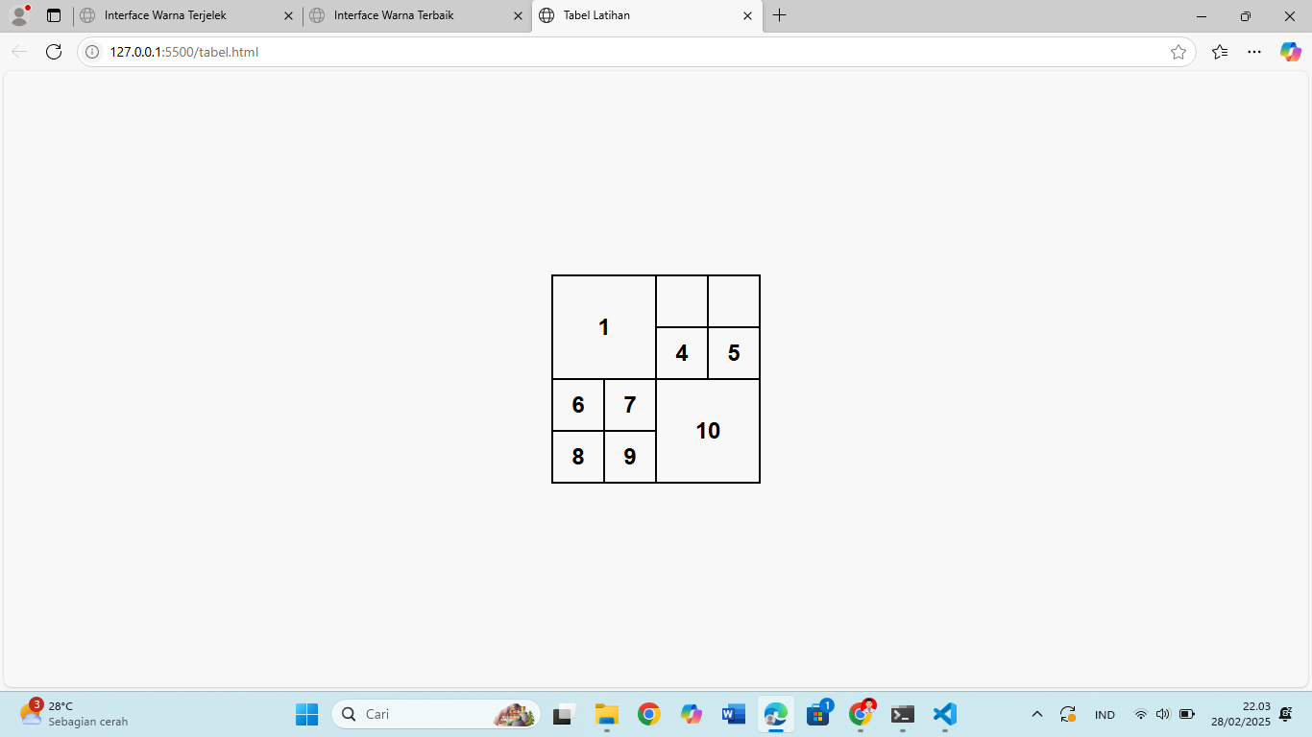M Fauzan Jundillah

IFNR 5520123155